Шуянова Е.Д. . (ФМ-117)  Научный руководитель: доцент, к. п. н. Губернаторова Л.И.  Классный час. «Комплекс «Дорогой памяти», как воплощение исторической памяти о воинской доблести русского народа в Великой Отечественной Войне». | 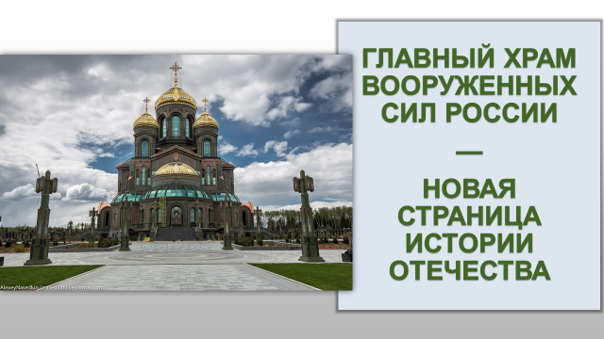
(Видео слайд)  Главный храм Вооруженных Сил Российской Федерации — духовный символ России, прославляющий величайшую победу жизни над смертью.  1.Первый в истории России Главный Православный Собор Вооруженных Сил РФ.  В истории России всегда возводились храмы в память о своих защитниках. Храм посвящен 75-летию Победы в Великой Отечественной войне, а также подвигам русского народа во всех войнах, выпавших на долю нашей страны.  Перед создателями храма стояла важная задача, сохраняя давние традиции, наполнить новую святыню символизмом.  Каждая деталь храма - самостоятельное произведение искусства, уникальные купола, главный из которых в виде шлема Александра Невского. Барельефы с эпизодами важнейших событий того времени. Витражи с изображениями высших и государственных военных наград. Этот Храм - единый комплекс, где все детали имеют особое значение, как и имя каждого участника войны, победы в которой теперь увековечил Главный храм Вооружённых сил России и галерея "Дорога памяти".  В истории нашей страны всегда возводили, храмы, церкви и монастыри во имя Победы и в память об участниках сражений, это давняя русская традиция. Так церковь всех Святых на Кулишках увековечила память воинов погибших еще в Куликовской битве. Храм Христа Спасителя посвящён победе в Отечественной войне 1812 года. Военно - морской собор в Кронштадте - русским морякам, погибшим при исполнении долга. Но самая главная военная победа нашей страны до этого момента так и не была закреплена в православной архитектуре России.  В Одинцовском районе Московской области в парке "Патриот" возвели Главный Храм Вооружённых Сил РФ. И сложно найти место более символичное для такого храма - ведь именно здесь произошла наша первая победа, армия вермахта была впервые остановлена. Рядом с храмом оборудован музей под открытым небом "Поле Победы".  2. Впервые в истории воплощена уникальная архитектура храма из металла и стекла.  Храм спроектирован в монументальном русском стиле.  Фасады здания отделаны металлом, а своды — остеклены.  3. Самый большой колокол храма весит 10 тонн.  Работа над изготовлением колоколов велась на протяжении полугода.  4. Для чугунных плит крылец использовался сплав, в который включили металл из переплавленного оружия вермахта. | 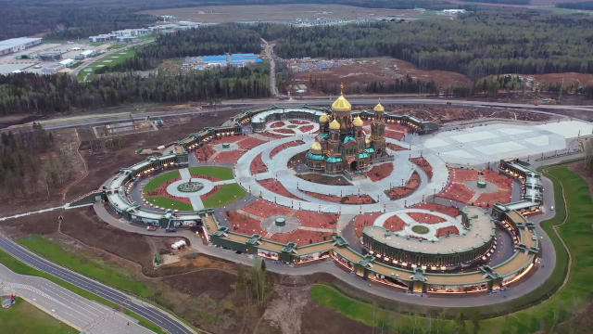
Купол храма спроектирован в форме шлема св. князя Александра Невского. | 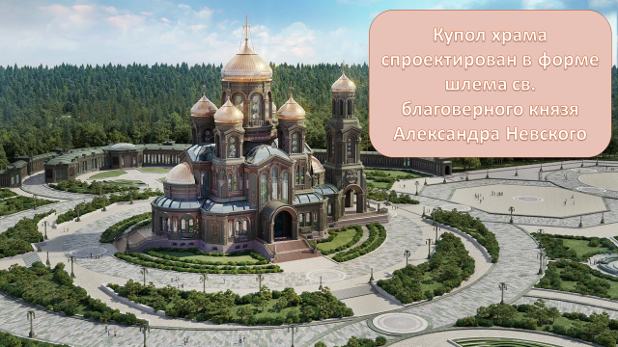
Строительство завершено в рекордно короткие сроки – за полтора года к 75-летию Великой Победы советского народа и народов коалиции во Второй мировой войне.  Над созданием храма трудились более четырех тысяч человек. | 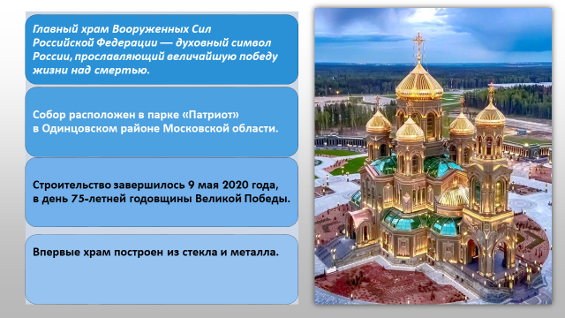
Пропорции храма основаны на числах, которые ассоциируется с великой Победой во Второй мировой войне.  - Высота храма вместе с крестом составляет 96 метров. В 960 году родился Святой Великий князь Владимир, в честь которого освящен нижний храм.  - Диаметр барабана главного купола – 19 метров 45 сантиметров. На барабане находится 8 окон. Диаметр купола – 22 метра 43 сантиметра. Восьмого мая 1945 года в 22 часа 43 минуты был подписан акт о безоговорочной капитуляции Германии.  - Высота малых куполов – 14 метров 18 сантиметров – 1418 дней и ночей длилась война 1941-1945 годов.  - Высота звонницы – 75 метров, именно столько лет прошло со дня Победы.  - Площадь мозаики в интерьере 2644 квадратных метров, что соответствует числу полных кавалеров Ордена Славы. | 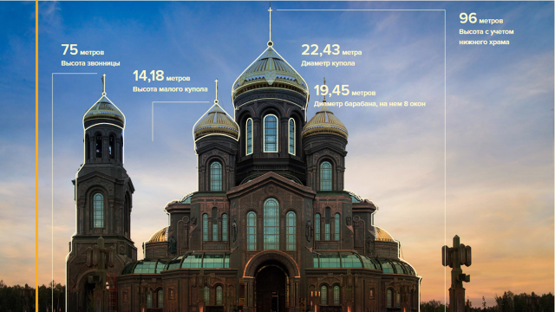  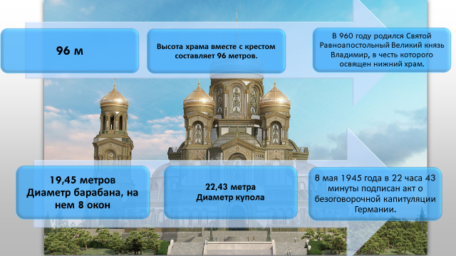  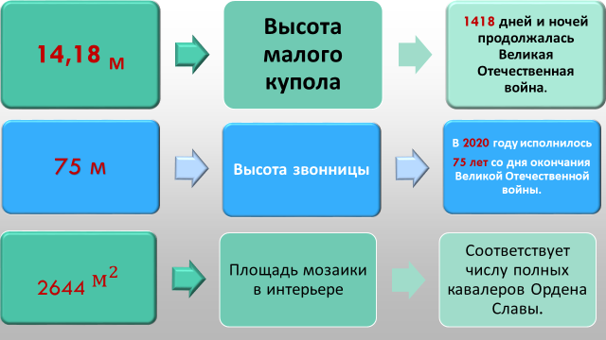  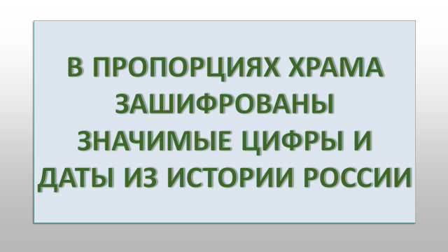
Единый архитектурный комплекс – главный Храм Вооруженных сил – символ важнейшей для нашей страны Победы и «Дорога Памяти» вокруг – галерея, которая увековечила имя каждого бойца, отдавшего всё за эту победу. Галерея «Дорога памяти» - проект, которому в мире нет аналогов. Это не просто музей, не просто мемориальный комплекс - это галерея живой истории, которая сохранит судьбу и имя каждого, кто привел нашу страну к Победе, сохранит память о каждом дне самой кровопролитной войны в истории человечества. 1418 - важнейшее число в культурном коде русского человека - ровно столько дней длилась Великая Отечественная война, 1418 шагов - длина галереи «Дорога памяти».  В галерее рассказана подробная история каждого дня Великой Отечественной войны, создана достоверная атмосфера событий 1941-1945 годов. | 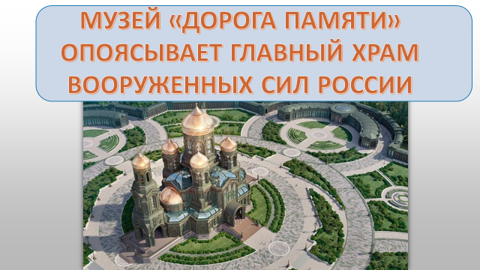  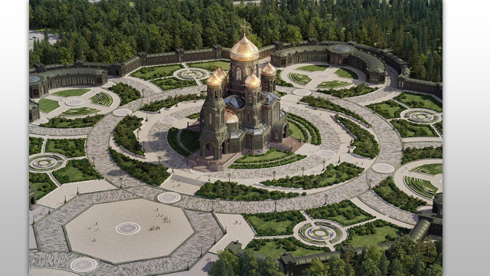
Это грандиозное сооружение вмещает в себя 35 галерей с лицами и историями участников войны, а также тематические залы. Среди них иммерсивные – они создают полный эффект присутствия, и интерактивные – вовлекают в историю. Тысячи оригинальных экспонатов и три кинозала с кадрами хроники дополняют атмосферу военного времени.  (Озвучить 2 слайд) | 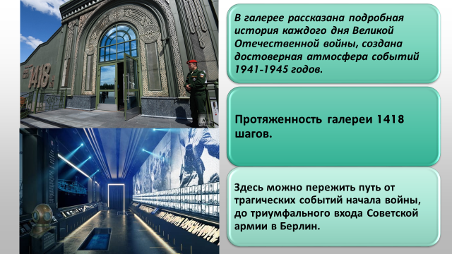  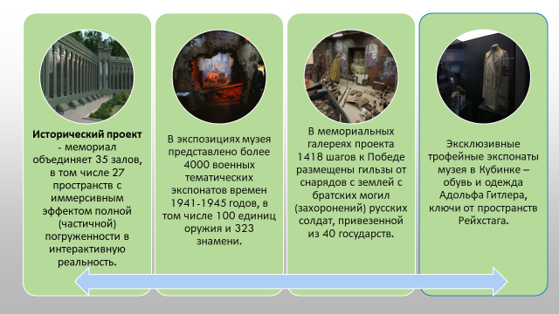
«Дорога памяти» - это нечто совершенно новое, что, действительно, стоит показать подрастающему поколению, стремительно теряющему не только историческую память, но и представление о событиях Великой Отечественной войны.  Шаг за шагом посетители проходят все эти 1418 дней и узнают подробности каждого дня войны, вспоминают о героях – таких же, какие есть в каждой семье. | 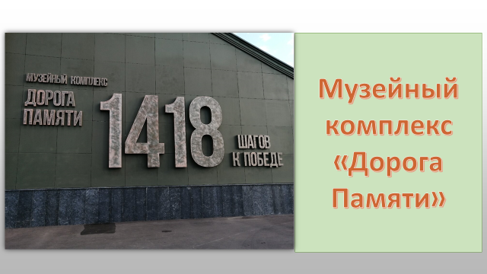
ЗАЛ №1  МИРНОЕ ВРЕМЯ  Улыбки детей, выпускные, рисунки мелом – все это мирная жизнь, но стоит сделать шаг и все изменится, всего один шаг, но как он перечеркнул судьбы миллионов.  ЗАЛ ПРЕДСТАВЛЯЕТ СОБОЙ МУЛЬТИМЕДИЙНЫЙ ТОННЕЛЬ, НАПОЛНЕННЫЙ ОТРЫВКАМИ ИСТОРИЙ ИЗ МИРНОЙ ЖИЗНИ СТРАНЫ ЗА ДЕНЬ ДО НАЧАЛА ВОЙНЫ.  (Видео) | 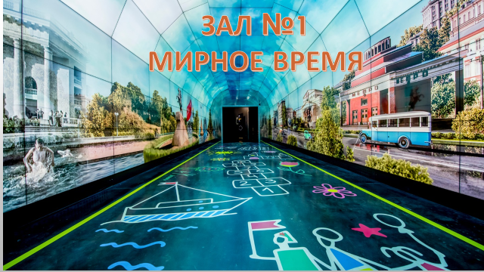  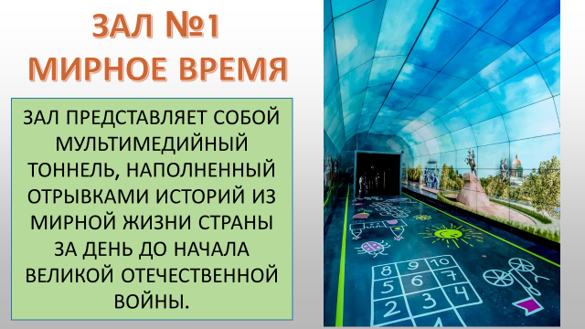  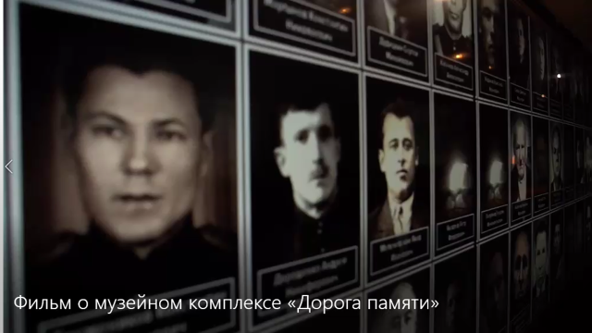Видео слайд
ЗАЛ №2  ПЕРВЫЙ ДЕНЬ ВОЙНЫ  22 июня, с этого момента судьба нашей страны неразрывно связана с каждым из 1418 дней войны, галерея устроена так, что свернуть с пути или обойти какие - либо события невозможно, ведь дни войны и судьбы его героев – единое целое.  "НА СТЕНАХ ЗАЛА — СНИМКИ ГОРЯЩИХ СЕЛ И ГОРОДОВ", НА ПОТОЛКЕ — ВИДЕОПРОЕКЦИЯ НАЛЕТА НЕМЕЦКИХ САМОЛЕТОВ, А ЧЕРЕЗ СТЕКЛЯННЫЙ ПОЛ ПОСЕТИТЕЛИ МОГУТ УВИДЕТЬ ФОТОГРАФИИ ЛЮДЕЙ, ВОЗМОЖНО, РАССТАВШИХСЯ НАВСЕГДА, ПОТЕРЯННЫЕ ДЕТСКИЕ ИГРУШКИ, РАЗБИТЫЕ ЧАСЫ И НЕДОЧИТАННЫЙ ЖУРНАЛ — ПОСЛЕДНИЕ ОБРЫВКИ МИРНОЙ ЖИЗНИ, КОТОРАЯ ТЕПЕРЬ ОСТАЛАСЬ В ПРОШЛОМ. | 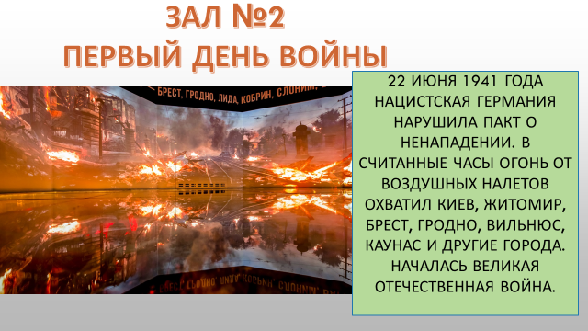  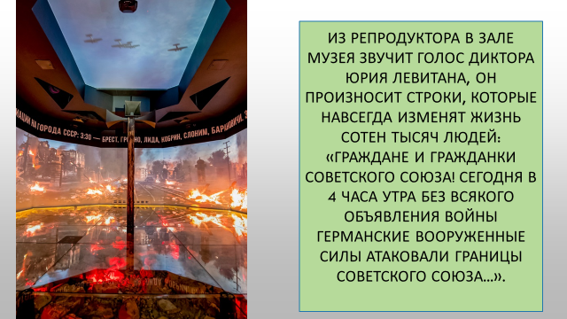
Залы со сражениями и эпизодами войны расположены последовательно, по ходу истории, захватывают, заставляют забыть о суете и увлекают в прошлое. Осколки мин под ногами, обломки стен. Полное погружение в события 1940-х обеспечивают новейшие информационные технологии. Посетители словно становятся очевидцами фронтовой жизни солдат и партизан. Как всё было, рассказано от первого лица. Для этого созданы специальные голограммы, интерактивные стены и мультимедийные проекции.

ЗАЛ №7
БЛОКАДА ЛЕНИНГРАДА
8 сентября 1941 года немецкие войска отрезали Ленинград от всей страны. Прекратились поставки продовольствия в город, а постоянные бомбардировки уничтожили склады и водопровод, не хватало топлива и медикаментов. За следующие 872 дня от голода и холода в городе погибнут около полутора миллионов человек.
С началом блокады ввели нормы выдачи хлеба, но они постепенно снижались. С 20 ноября 1941 года рабочие стали получать по 250 граммов хлеба в день, все остальные — по 125. Зимой 1941–1942 годов жителям приходилось жечь мебель, добавлять в пищу столярный клей и целлюлозу. Лишь во второй половине февраля 1942 года положение в городе начало меняться в лучшую сторону. А 18 января 1943 года по радио, наконец, прозвучал голос Левитана, объявляющий об окончании блокады.

(Слайд видео со звуком) В галереях и залах нет ничего случайного, уникальная коллекция позволяет сравнить особенности стрелкового вооружения красной армии в разные периоды войны или проследить как менялась военная форма, все так как расставила по местам история, в том числе и символично размещены боевые знамена победителей.  Они подняты на самый верх, а вот штандарты и оружие поверженного врага на полу, под стеклом, под ногами посетителей.  Использованные создателями в «Дороге памяти» самые современные технологии помогают посетителям стать свидетелями оживших сцен из прифронтовой жизни солдат и партизан, для этого созданы специальные голограммы. | 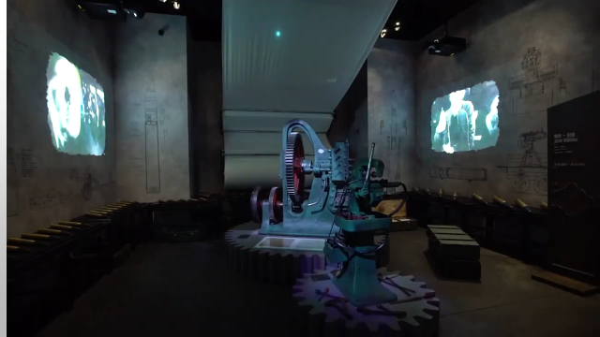
ЗАЛ №9 ПОДВИГ ВОЕННЫХ МЕДИКОВ  ИНСТАЛЛЯЦИЯ В ЗАЛЕ ИМИТИРУЕТ ПАЛАТКУ ВОЕННО-ПОЛЕВОГО ГОСПИТАЛЯ. ВНУТРИ ВОССОЗДАНА ЕГО ПОЛНАЯ ОБСТАНОВКА: ОПЕРАЦИОННЫЙ СТОЛ, МЕДИЦИНСКИЕ ИНСТРУМЕНТЫ, ПЕЧЬ-БУРЖУЙКА. ГОЛОГРАММА ПОКАЗЫВАЕТ ВРАЧЕЙ, ДЕЛАЮЩИХ ОПЕРАЦИЮ РАНЕНОМУ СОЛДАТУ.  Видео со звуком (Операция по спасению раненого – полный эффект присутствия в настоящей операционной, а само помещение оформлено в виде медицинской палатки. Точь - в - точь, как в военные годы. При этом, возможно слышать подлинные рассказы, которые взяты из дневников. За время Вов военные - медики спасли более 17 миллионов жизни бойцов.) | 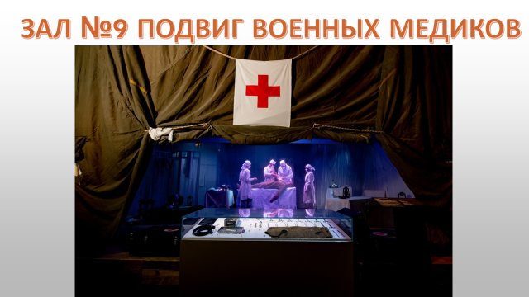  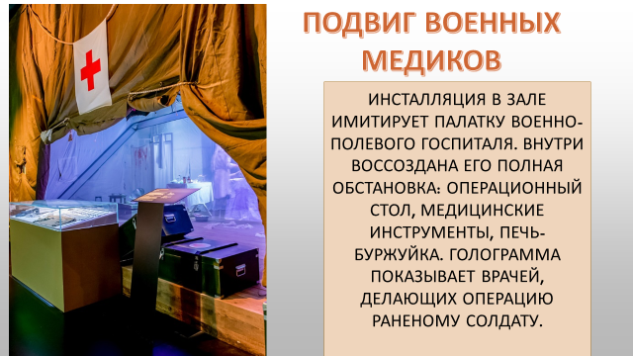  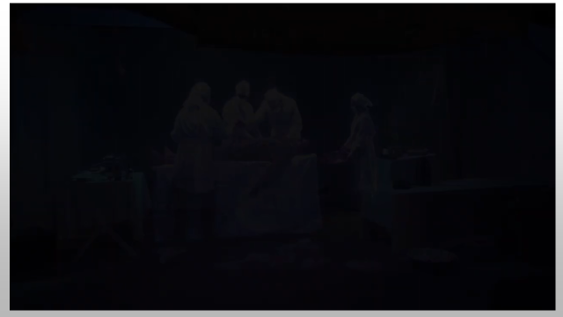
ЗАЛ №19  КУРСКАЯ БИТВА  Курская дуга — место важнейшей битвы, после которой в ходе войны наступил перелом. Обе стороны прекрасно понимали стратегическое значение Курской дуги и всю весну активно готовились к решительным действиям.  Курская битва длилась 50 дней. С обеих сторон в ней приняло участие более 2 миллионов солдат, 6 тысяч танков, 4 тысячи самолетов. Несмотря на численное превосходство в личном составе и военной технике, советские войска несли тяжелые потери. Однако мужество и отвага наших солдат и офицеров не позволили врагу прорвать оборону.  В ЗАЛЕ СРАЗУ ПРИКОВЫВАЕТ ВНИМАНИЕ АНИМИРОВАННАЯ ПАНОРАМА, ПЕРЕДАЮЩАЯ МАСШТАБНОСТЬ СРАЖЕНИЯ НА КУРСКОЙ ДУГЕ. ПОСЕТИТЕЛЬ ПОПАДАЕТ ПРЯМО В ИМИТАЦИЮ ТРАНШЕИ. СПРАВА И СЛЕВА ВОССОЗДАН ЛАНДШАФТ ПОЛЯ БОЯ: ОБОЖЖЕННАЯ ЗЕМЛЯ, ВЫГОРЕВШАЯ ОТ СОЛНЦА ТРАВА, НЕВЗРЫВНЫЕ ЗАГРАЖДЕНИЯ И ПРОТИВОТАНКОВЫЕ ЕЖИ. ВОКРУГ РАСПОЛОЖЕНЫ ЛИЧНЫЕ ВЕЩИ (КАСКИ, ФЛЯЖКИ) СОВЕТСКИХ И НЕМЕЦКИХ СОЛДАТ, ИХ ОРУЖИЕ И ДАЖЕ ПУШКА ЗИС-2. | 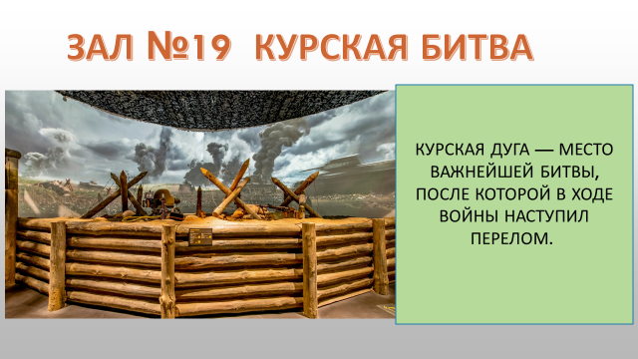  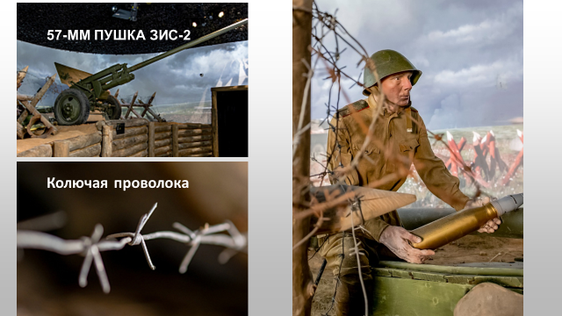
ЗАЛ №34  ПАРАД ПОБЕДЫ  Сталин назначил проведение Парада Победы на 24 июня 1945 года. На фронтах немедленно приступили к формированию и укомплектованию сводных полков. Личный состав отбирался с особой тщательностью: первыми кандидатами становились те, кто проявил в боях мужество и героизм.  В назначенный день дождь шел не прекращаясь, но по Красной площади маршировали солдаты, а тысячи зрителей, казалось, не замечали непогоды. Наконец к вечеру дождь прекратился, и праздник выплеснулся на улицы Москвы. На площадях гремели оркестры, люди радовались, молодые пары кружились в танце, а в небе сиял праздничный салют.  ЧЕРЕЗ ВЕСЬ ЗАЛ ПРОХОДИТ МОЩЕНАЯ ДОРОГА, ИМИТИРУЮЩАЯ БРУСЧАТКУ КРАСНОЙ ПЛОЩАДИ. НА ПРОЕКЦИОННЫХ ЭКРАНАХ — КАДРЫ ХРОНИКИ ПЕРВОГО ПАРАДА В ЧЕСТЬ ПОБЕДЫ И ТРОГАТЕЛЬНЫЕ МОМЕНТЫ ВСТРЕЧИ ВЕРНУВШИХСЯ ДОМОЙ ФРОНТОВИКОВ. В НИШЕ В ПОЛУ РАЗМЕЩЕНЫ ТРОФЕИ КРАСНОЙ АРМИИ, А ЦЕНТРАЛЬНЫМ ЭКСПОНАТОМ ЗАЛА СТАЛ ВЫСШИЙ ВОЕННЫЙ ОРДЕН СССР «ПОБЕДА». | 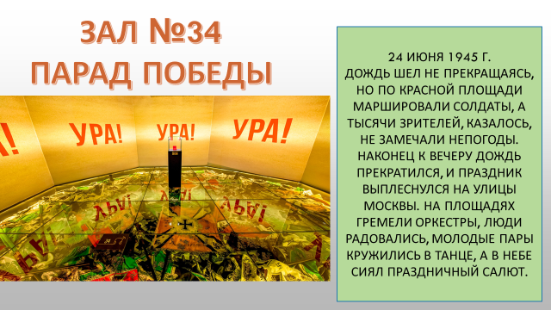  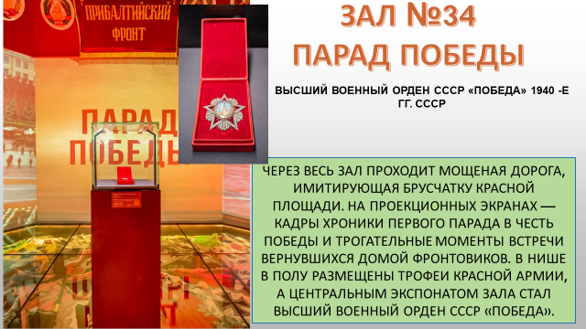
ЗАЛ №35  НИКТО НЕ ЗАБЫТ. НИЧЕГО НЕ ЗАБЫТО  Великая Отечественная война продолжалась 1418 дней и ночей. Эти четыре года унесли 26 600 000 жизней. Более половины пленных советских солдат погибло в фашистских лагерях. Война пришла в каждый дом, но в каждый дом пришла и Победа.  На стенах зала, который завершает «Дорогу памяти», размещены фотографии участников войны. То, что видели эти люди, невозможно передать, объяснить или понять. Их руками, ценой больших потерь и страданий была добыта наша свобода. | 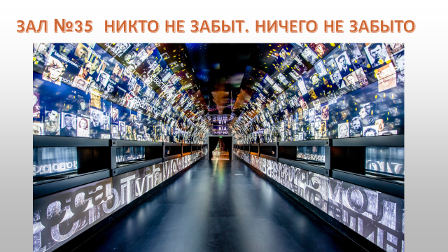  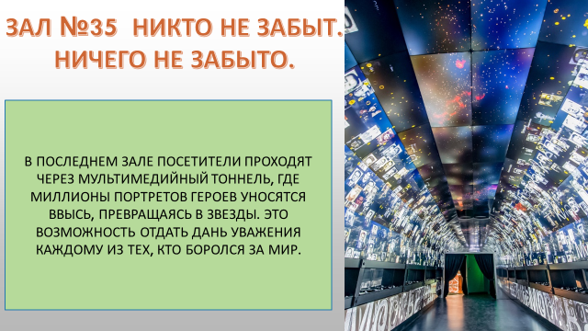
Одно из главных, ради чего создана галерея, – это лица и имена всех победителей, их историй и подвигов. Из микрофотографий участников войны художники составили огромное панно с известными сюжетами Вов, чтобы была видна роль каждого в общем деле Победы.  Долгие месяцы специалисты собирали данные о 33 миллионах участниках войны. Сканировали личные дела, наградные листы, учетные карты и фотографии, пытаясь воедино собрать материалы по каждому бойцу. Миллионы и миллионы страниц… | 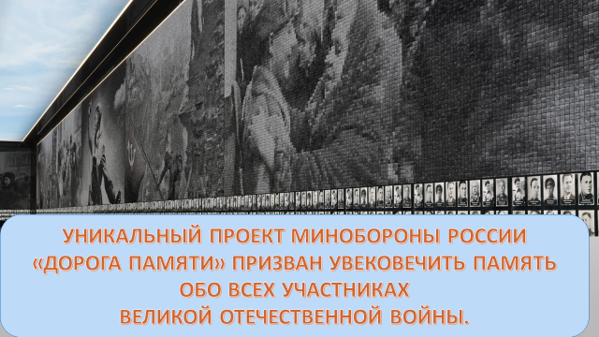  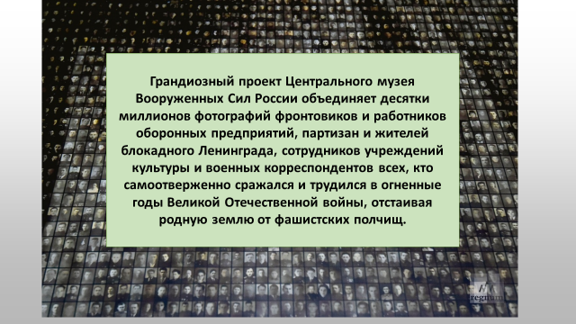
По всей стране были установлены пункты, где можно было внести информацию по своему родственнику. В итоге все данные соединились – в «дорогу памяти». Вся галерея стала своего рода пантеоном бессмертного полка, где для потомков мы сохраним имя каждого.  Сведения о фронтовиках продолжат собирать и дальше. Сам проект бессрочный – как и память о тех, кто сражался за Великую Победу.  Музей хранит информацию о 33 млн. участниках войны. Каждый может найти своего родственника, сражавшегося за Родину. Если его данных или фотографий в базе еще нет, то можно их туда добавить. | 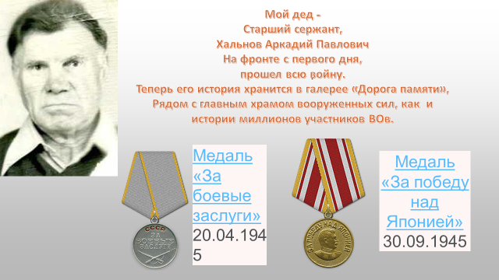  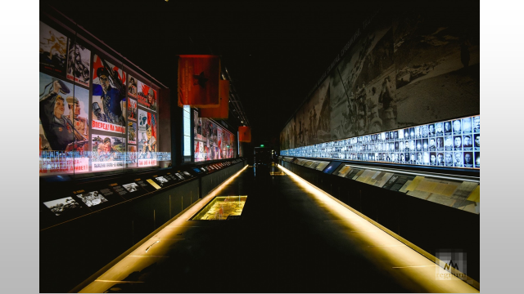
Конечно современные технологии никогда не заменят нам близких, но могут создать связь с прошлым одним движением, можно зажечь свечу рядом с изображением своего родственника на мониторе.
(видео без звука)  Радость и торжество Победы быстро сменяются скорбью о колоссальных потерях светского народа, которые не восполнятся никогда. Миллионы лиц из этой ожившей, хотя бы ненадолго из этой "Реки времени" взмывают ввысь и превращаются в звёзд, продолжая охранять нас от той судьбы, которая выпала на их долю, ведь пока мы чтим тех, кто отдал свою жизнь во имя Мира на Земле, подобное никогда не случится. Все эти герои будут вечно жить в Храме памяти, где всегда будут храниться их истории и их имена, которые мы просто обязаны передать другим поколениям. | 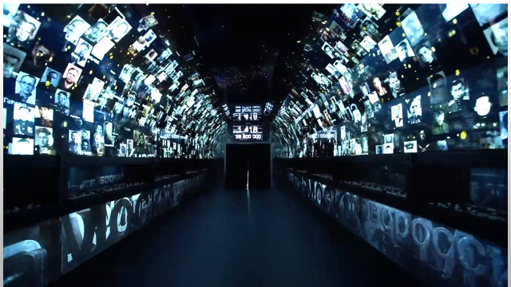

https://1418museum.ru/halls/36000274/

